**AC671** *Scheda creata il 19 settembre 2024*

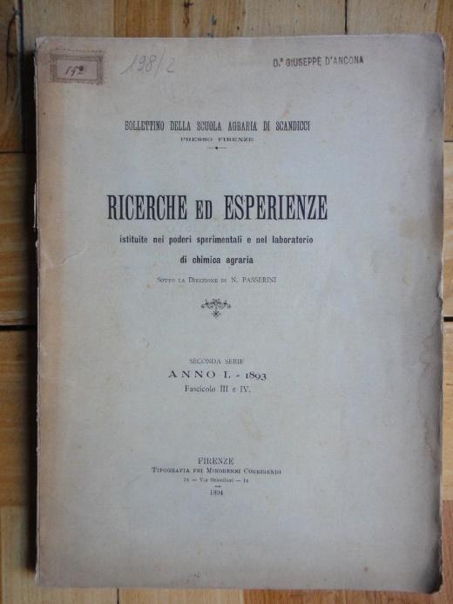

**Descrizione storico-bibliografica**

\***Bollettino della Scuola agraria di Scandicci presso Firenze** : \***ricerche ed esperienze** : istituite nei poderi sperimentali e nel laboratorio di chimica agraria. – Serie 2, anno 1 (1893)- . - Firenze : Tip. pei minorenni corrigendi, 1893. – 1 volume ; 25 cm. ((Periodicità sconosciuta. - Descrizione basata su: serie 2, anno 1, fasc. 3-4 (1893). - TO00179095

Autore: Scuola agraria <Scandicci>

**\*Bollettino dell'Istituto agrario di Scandicci, presso Firenze : *ricerche ed esperienze :** istituitenei poderi sperimentali, nel laboratorio di chimica agraria della Scuola di Scandicci.- 1 (1893)-9 (1926/29). - Firenze : Tip. pei minorenni corrigendi, 1893-1929. – volumi ; 25 cm. ((Semestrale, poi la periodicità varia. - UFI0045748; CFI0701026

Autore: Istituto agrario <Scandicci>

Classe: D630.5

**Copia digitale**: [1894-1929](https://books.google.it/books/about/Ricerche_ed_esperienze_bollettino_dell_I.html?id=9mGGUdHNi_4C&redir_esc=y)

Soggetto: Agricoltura – 1834-1892

Classe: D630.5

**Informazioni storico-bibliografiche**

Ma la notorietà di Napoleone Passerini si deve a quello che fu il suo progetto più importante: la scuola per agenti agrari – nota come Istituto agrario – di Scandicci destinata all’istruzione dei fattori. L’esperienza dell’insegnamento iniziò nel 1882 quando, ancora studente, Passerini iniziò a tenere dei corsi pratici agli agricoltori presso la sua fattoria a Scandicci Alto. Due anni dopo, rendendosi conto della necessità di istruzione di tecnici, fondò l’Istituto agrario di Scandicci che diresse fino alla morte avvenuta nel 1951. L’istituto fu una esperienza all’avanguardia per il periodo. Nei programmi della scuola, accanto ad un insegnamento teorico rigoroso, si affiancava la pratica in campo che si avvaleva di moderni laboratori, di un museo di storia naturale con importanti collezioni scientifiche e di un’ampia superficie di terreno dove svolgere sperimentazioni ed esperienze pratiche che vennero raccolte in vari numeri di un bollettino edito dall’Istituto. Agli inizi del XX secolo l’Istituto era diventato un’importante stazione di sperimentazione agraria sia sul frumento che sugli aspetti tecnologici dell’enologia e dell’olivicoltura. Proprio da alcuni professori e dallo stesso Passerini era nato verso il 1898 l’Istituto zimotecnico di Scandicci per la produzione di lieviti selezionati per l’enologia la cui attività è durata fino ai giorni nostri. <https://rsr.bio/napoleone-passerini/>.